**INSTITUCIÓN EDUCATIVA REINO DE BÉLGICA**

**RESOLUCIÓN Nº 10032 DE OCTUBRE 11 de 2013**

**NIT 900709106-1**

***Transformamos sociedad, educando en integridad***

**Asignatura: Ciencias Sociales**

**Grado: 2 Periodo: 1**

**Estudiante: ­­­­­­­­­­­­­­­­­­­­_______________________________________________**

**DESEMPEÑOS:**

Identifica la relación entre deberes y derechos.

Promueve dentro de su familia y su grupo la defensa de los derechos humanos

Identifica los derechos de los niños y las niñas.

Identifica las funciones del Gobierno Escolar. - Identifica las acciones que generan discriminación en su entorno

**ACTIVIDADES PRÁCTICAS PARA DESARROLLAR INCLUYENDO BIBLIOGRAFIA DONDE SE PUEDA ENCONTRAR INFORMACIÓN: (ACTIVDADES FLEXIBLES Y AJUSTES RAZONABLES)**

El estudiante realizará talleres de retroalimentación y recuperación para reforzar las áreas en las que no se lograron los objetivos.

El estudiante realizará y presentará las siguientes actividades de manera extra-clase.

**BIBLIOGRAFIA:** [www.colombiaprende.edu.co/contenidos](http://www.colombiaprende.edu.co/contenidos)

**METODOLOGIA DE LA EVALUACIÓN: (EVALUACION FLEXIBILIZADA CON AJUSTES RAZONABLES)**

Durante las clases de lenguaje se realizan actividades diferenciadas a los estudiantes que presentan dificultades en lectura y escritura.

Se realizan diferentes actividades teniendo en cuenta los estilos y ritmos de aprendizaje. Integrar la lectura y la escritura a todas las áreas impartidas.

**RECURSOS:** Computadores, televisor, textos guía, fotocopia, cuaderno, hojas de block, lápiz.

**OBSERVACIONES:________________________________________________________________________________________________________________________________________________________________________________**

**Fecha de entrega del trabajo: _______________**

**Fecha de sustentación y/o evaluación: ___________________**

**Nombre del educador(a):**

* **Liliana Moreno**
* **Angela Torres**
* **Lina Palacio**

**_______________________ ______________________ ________________________**

**Firma del educador(a): Firma del estudiante: Firma del padre de familia:**

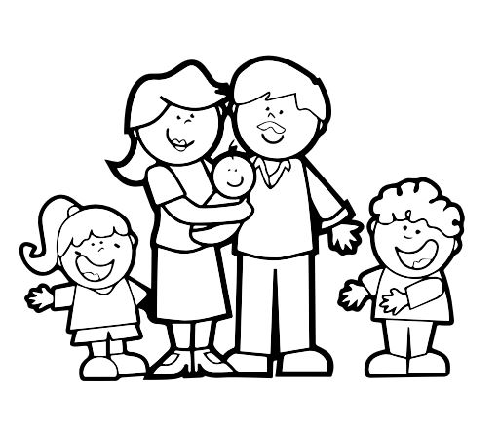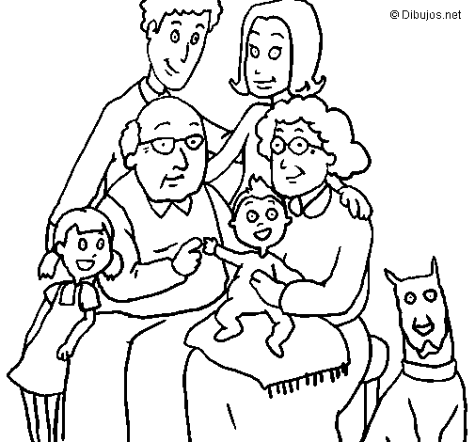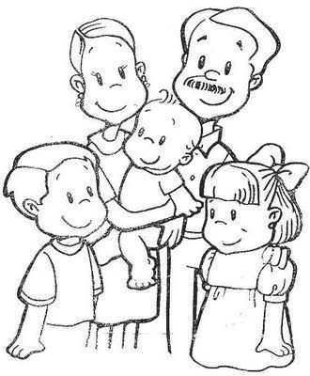**1. Colorea la imagen que se parece más a tu familia**

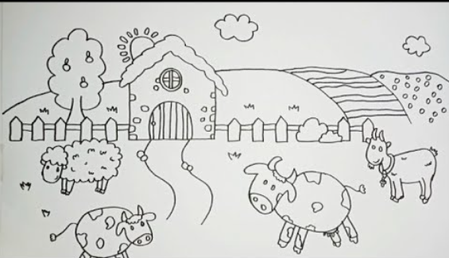**2. Observa las imágenes y colorea el campo.**

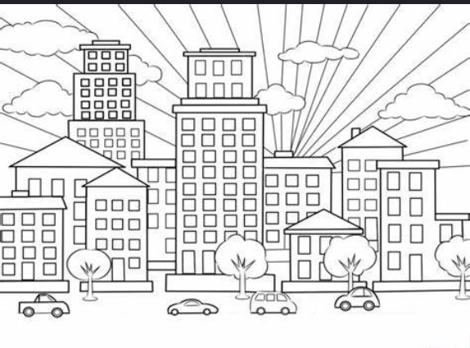

**3. Colorea y escribe los puntos cardinales donde corresponde.**

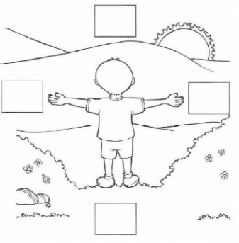

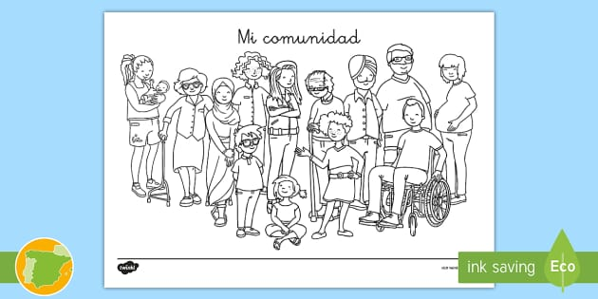**4. Colorea la comunidad**

**5.Colorea personas que trabajan dentro de una escuela**

|  |
| --- |
| **CUADERNO COMPLETO SEGUNDO TRIMESTE 1º GRADO TODAS LAS MATERIAS 2022 |  Actividades escolares, Comunidad escolar, Actividades de enseñanza**    **El manual de convivencia:** Manual de Convivencia es un documento que hace parte del Proyecto  Educativo Institucional de un colegio y contiene el conjunto de principios, normas, procedimientos, acuerdos, y demás aspectos que regulan y hacen posible la convivencia de los miembros de una institución educativa.  **Responde las siguientes preguntas**  **6. El manual de convivencias escolar es importante en una institución educativa por qué.**  a. En el encontramos cositas que nos sirven para poder jugar cuando estemos cansados.  b. En el encontramos las normas, derechos y deberes establecidos en una institución educativa.  c. En el encontramos muchos cuentos y lecturas que nos sirven para aprender a leer.  d. Es importante porque todos lo podemos tener y jugar con el sin problemas.  **7. En el manual de convivencia se encuentran plasmado un conjunto de derechos y deberes**  **para los niños, pero si no cumplo mis deberes puede pasar que.**   1. a. No podría reclamar mis derechos, porque estos dos van de la mano para que todo funcione muy bien   en la institución educativa.  b. Podría hacer valer mis derechos y no pasará nada.  c. Toda funcionaría normal y yo solo sería el beneficiado.  d. Nadie me podría molestar, porque solo se respetarían mis derechos y ya.  **El árbol genealógico:** cuadro, en forma de árbol, en el que se representan de forma organizada y  sistemática los parentescos (antepasados o ancestros y descendientes) de los miembros de  una familia. Ejemplo. |
| **8**. **Crea tu propio árbol genealógico** (en un octavo de cartulina)  Si deseas, puedes utilizar fotos o dibujos con el fin de representar a cada uno de los miembros  de la familia más |